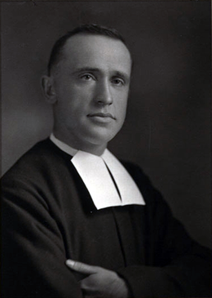Nom :fr marie-Victorin

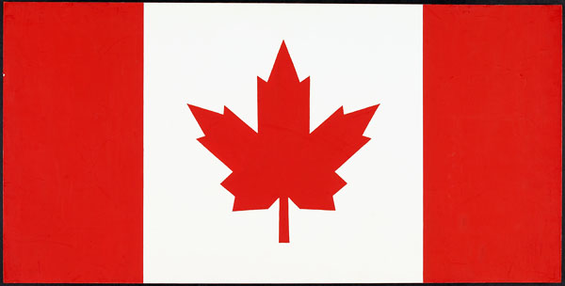Nom au complet :Conrade Kirouak

Nationalité :Canadien

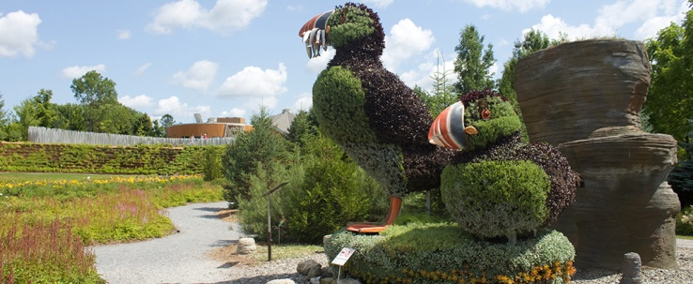Periode de temps :1885-1944

Contribution :Jardin botanique

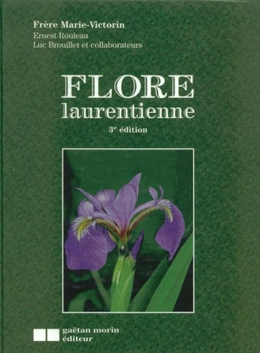

Œuvre :Flore florentienne